Памятка действий при обнаружении

подозрительного предмета
Действия граждан при обнаружении подозрительного предмета, который может оказаться взрывным устройством
Порядок действий при обнаружении подозрительных предметов

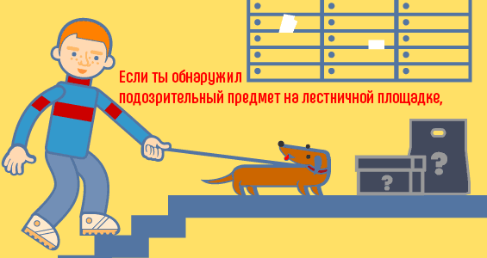

- Категорически запрещается трогать, вскрывать, передвигать или предпринимать какие-либо иные действия с обнаруженным предметом;
- Не рекомендуется использовать мобильные телефоны и другие средства радиосвязи вблизи такого предмета;
- Необходимо немедленно сообщить об обнаружении подозрительного предмета в полицию по телефонам:

• 4-32-33 - телефон Единой дежурной диспетчерской службы Киренского района.

• 02 - телефон дежурной части Межмуниципального отдела МВД России по Киренскому району;

Общественный транспорт
Если вы обнаружили забытую или бесхозную вещь в общественном транспорте:

- Опросите людей, находящихся рядом. Постарайтесь установить, чья она и кто ее мог оставить.
- Если хозяин не установлен, немедленно сообщите о находке водителю.

Подъезд дома
Если вы обнаружили неизвестный предмет в подъезде своего дома:
- Спросите у соседей, возможно, он принадлежит им. Если владелец не установлен - немедленно сообщите в полицию
- ;
Учреждение
Если вы обнаружили неизвестный предмет в учреждении:
- Немедленно сообщите о находке администрации или охране;
- Зафиксируйте время и место обнаружения;
- Предпримите меры к тому, чтобы люди отошли как можно дальше от подозрительного предмета и опасной зоны;
- Дождитесь прибытия представителей правоохранительных органов, укажите место расположения подозрительного предмета, время и обстоятельства его обнаружения;
- Не паникуйте. О возможной угрозе взрыва сообщите только тем, кому необходимо знать о случившемся.

Также необходимо помнить, что внешний вид предмета может скрывать его настоящее назначение. На наличие взрывного устройства, других опасных предметов могут указывать следующие признаки:

Признаки взрывного устройства
- Присутствие проводов, небольших антенн, изоленты, шпагата, веревки, скотча в пакете, либо торчащие из пакета;

- Шум из обнаруженных подозрительных предметов (пакетов, сумок и др.). Это может быть тиканье часов, щелчки и т.п.

- Наличие на найденном подозрительном предмете элементов питания (батареек);

- Растяжки из проволоки, веревок, шпагата, лески;

- Необычное размещение предмета;

- Наличие предмета, несвойственного для данной местности;

- Специфический запах, несвойственный данной местности.

